Caracteristiques:

Displays:

Displays dobles (un per a cada ull), capaços de arribar a una resol.lució de 640x480 pixels per ull.

L'imatge és projecte als displays creant la sensació de estar en front de una pantalla de 157 cm a una distancia de 2.7 metres. El fet que el dispositiu estigui a certa distancia dels ulls fa que la llum del exterior distregui de la pantalla i a vegades costi de concentrar-se.

Pot arribar a mostrar una resol.lució de 1024x768 pixels. El problema es que és difumina als cantons.

Te capacitat per a crear imatges amb sessació de tridimensionalitat proporcionant una sensació més inmersiva en les aplicacions, jocs i videos compatibles.

Disposa d'un microfon per a l'us en comunicacions de VoIP.

Esta equipat amb 3 giroscopis per controlar 3 tipus de moviment, vertical, horitzontal i rotatori.

Funcionament del visor:

El dispositiu, esta equipat amb dos petits displays (un a cada ull), que son ampliats mitjançant dos lents augmentadores, de aquesta manera proporciona la sensació de estar visualitzant una pantalla major a certa distancia de 62”.

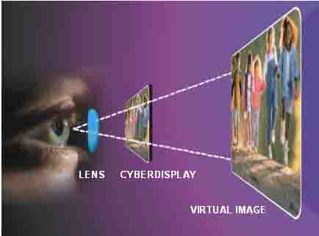

Audio:

El visor disposa també de un parell d'auriculars per tal de ser usats

http://www.umlautllama.com/g/main.php?g2_itemId=17251 --> interior ulleres

